|  |  |
| --- | --- |
| RAPPORT DE LA RENCONTRE DE PLAIDOYER SUR LA PRISE EN CHARGE PEDIATRIQUE DU VIH/SIDA | Pour une amélioration des indicateurs de prise en charge pédiatrique |

**RAPPORT RENCONTRE DE HAUT NIVEAU SUR LA PRISE EN CHARGE PEDIATRIQUE**

**CONTEXTE**

Plus de deux millions d’adolescents vivent avec le VIH dans le monde[1], laissés pour compte, l’OMS rappelle depuis des années « *la nécessité urgente de mieux [leur] adapter les services de lutte contre le VIH* »[2]. Elle recommandait pour se faire forte de sa connaissance des besoins spécifiques relatifs aux traitements, aux soins, et à l’accès aux services de prévention positive des adolescents vivants avec le VIH, la participation de ceux-ci à l’ensemble des services de lutte contre le VIH/Sida destinés aux jeunes. Par ailleurs, le 30 Avril 2014, l’ONUSIDA produisit un reportage intitulé ***«*** ***s’assurer que les adolescents vivants avec le VIH ne sont pas laissés de côté »***, reportage dans lequel la nécessité d’impliquer les adolescents et jeunes vivants avec le VIH dans la riposte au Sida fut réaffirmée à travers la priorité accordée à la prise en compte des problématiques spécifiques inhérentes à cette cible telle que l’observance au traitement ARV, la divulgation du statut sérologique et la prise en compte des adolescents nés des échecs de la PTME. C’est ce qu’illustraient les propos de Bactrin Kilongo de la coalition internationale du traitement qui déclara : « *Nous ne pouvons pas parvenir à l'objectif de zéro décès dû au sida et zéro nouvelle infection à VIH si nous ne nous concentrons pas sur les besoins spécifiques des adolescents en matière de traitement* », renchérissant par la suite : « *Selon moi, l'agenda pour l'intensification du traitement anti-VIH devrait commencer avec les adolescents, en particulier ceux qui ont été infectés à la naissance* ». Afin de répondre à ces appels et recommandations, de nombreux forums et sommets régionaux et sous régionaux en faveur des adolescents et jeunes vivants avec le VIH ont vu le jour sous l’égide d’organisations pensées par et pour ces derniers.

A l’échelle du Cameroun, l’initiative ***« engager les adolescents et jeunes dans la réponse nationale au VIH/Sida »*** Menée par le **RéCAJ+** avec la participation de plus de cinq cents adolescents et jeunes vivant avec le VIH a récemment mis au jour les énormes défaillances du système sanitaire en matière de prise pédiatrique. Donnée intéressante, **76% (387/511)** des adolescent(e)s et jeunes ayant pris part à l’initiative ne disposent pas de connaissances exactes sur le VIH.

En outre en matière de prise en charge pédiatrique, **82% (420/511)** adolescents et jeunes vivant avec le VIH ont déclarés avoir des besoins insatisfaits ou non satisfaits. Ces chiffres viennent corroborer les résultats de nombreuses études réalisées au cours de l’année 2019 révélaient déjà de nombreuses insuffisances en matière de prise en charge. L’adressage spécifique de l’ensemble de ses gaps nécessite des mesures fortes et une action concertée impulsée par des décideurs éclairés.

**OBJECTIF GÉNÉRAL**

Un plaidoyer de proximité en direction des décideurs pour l’amélioration des indicateurs de prise en charge pédiatrique.

**OBJECTIFS SPÉCIFIQUES**

* Augmenter l’enveloppe globale allouée à la prise en charge pédiatrique ;
* Repenser la prise en charge PECP/ADO/JEUNES à la lumière des nouvelles évidences ;
* Mettre en place un cadre d’échanges de haut niveau sur la PECP/ADO/JEUNES.
* Intégrer les ADO/JEUNES dans tous les processus de décisions les concernant.

**Livrables de la rencontre**

* Engagement du pays (gouvernement et partenaires) sur l’augmentation des ressources **spécifiques** allouées PECP/ADO/JEUNES
* Engagement du pays sur la voie de la différenciation et de la diversification moléculaire en faveur des adolescent(e)s et jeunes.
* Un cadre d’échanges annuel est mis en place avec les décideurs.

**DÉROULEMENT**

**Phase protocolaire**

Le 09 Décembre le jour dit, les invités de la rencontre de plaidoyer se sont retrouvés à l’hôtel Hilton de Yaoundé. C’est le président national du **RECAJ+** qui donna le ton de la cérémonie lors de son mot de bienvenue. Il commença par rappeler aux invités de marque présent l’historique de cette jeune et dynamique organisation. Ce rappel lui permit d’établir le lien entre les adolescents et jeunes vivant avec le VIH (Pour la plupart fruit des échecs du système de santé) et les décideurs présent (PTF et Gouvernement), afin d’attirer ces derniers sur les responsabilités partagés qui leur étaient imputables dans le devenir des adolescents et jeunes vivant avec le VIH.

A la suite de ce mot d’ouverture le représentant du coordonnateur résident du système des nations unies pris la parole pour amplifier le plaidoyer porté par le RECAJ+ en insistant sur quatre points précis, La disponibilité en continue des intrants et précisément des ARV pédiatriques, le soutien aux interventions sous directive communautaire menées par et pour les adolescents et jeunes vivant avec le VIH, la participation à tous les niveaux de la chaine de décision des adolescents et jeunes vivant avec le VIH.

Pour lancer définitivement la rencontre de plaidoyer les représentants du ministre de la jeunesse et de l’éducation civique et du ministre de la jeunesse et de l’éducation civique ont soulignés l’importance de telles rencontres et ont réaffirmés leur soutien au **RECAJ+** et à tous ses bénéficiaires.

**Moment plaidoyer**

L’essentiel des messages transmis au décideurs présent ont été véhiculés par deux canaux

* Le documentaire ***« ma vie avec le VIH »*** produit par le RECAJ+
* L’appel national des adolescents et jeunes vivant avec le VIH
* ***Ma vie avec le VIH***

Le documentaire de 17 minutes relate la vie de trois adolescents et jeunes vivant avec le VIH suivis dans différentes formations sanitaires de la ville de Yaoundé. Christine, Borniquel et Franck, trois adolescents et jeunes de milieux sociaux différents, avec un parcours de vie différent mais unis par des difficultés communes en lien avec la gestion du statut sérologique. Les besoins spécifiques non adressés qui ressortent de ce documentaire couvrent les points suivants : **Annonce bâclée du statut sérologique**, **Accompagnement psychologique insuffisant et peu adapté**, **absence d’un cadre convivial**, **rupture de stock** etc…

* Appel national des adolescents et jeunes vivant avec le VIH

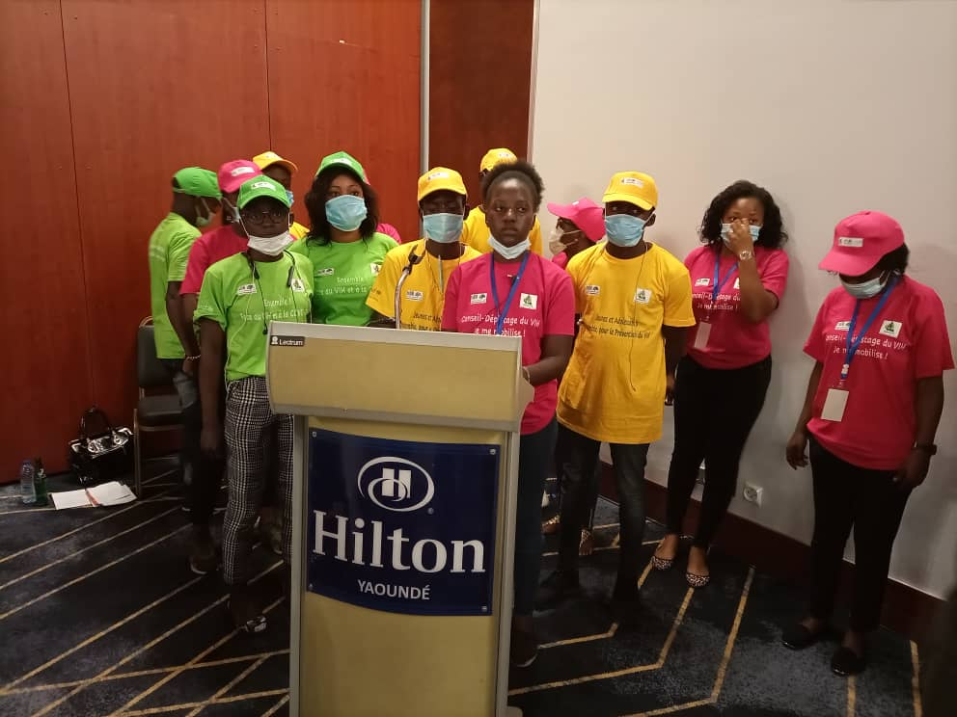

**« Nous ne sommes pas de simples numéros ou des codes sur des dossiers ! »**

Nous, adolescent(es) et jeunes vivant avec le VIH, issues des 10 régions du Cameroun, constatons que nous devons encore nous battre chaque jour pour nous faire entendre et nous faire reconnaitre comme acteurs. Nous existons ! Nous ne sommes pas de simples numéros ou des codes sur des dossiers ! Nos constats sur le terrain sont inquiétants ! C’est donc notre devoir et notre droit, en tant que principales personnes concernées, d’alerter les acteurs engagés dans la lutte contre le VIH/ Sida.

Nous, adolescent(e)s et jeunes vivant avec le VIH, ne sommes pas reconnus comme une « population clé » de la lutte contre le VIH ! L’UNICEF nous qualifie même de « laissés-pour-compte ». Nous subissons un retard important dans l’accès aux traitements antirétroviraux (ARV). Les traitements ARV, notamment pédiatriques sont largement insuffisants et près de 60% d’entre nous n’y ont pas accès. C’est notre santé et notre vie qui sont en danger.

L’accès aux examens de suivi biologique, indispensables au succès des traitements, est limité et irrégulier. 97% d’entre nous attendent et ne savent pas comment leurs corps réagissent aux médicaments, ce qui s’y passe. Est-ce que ça marche ? Est-ce qu’ils peuvent espérer un futur ? Sans examens (tests de résistance, CV, CD4), ils ne peuvent pas le savoir. Nous continuons à mourir prématurément à cause de la non-considération que certains d’entre vous continuent de manifester à notre égard et rien qu’en 2019, 3413 d’entre nous ont tragiquement perdu la vie.

Plus que notre droit à la santé, c’est l’ensemble de nos droits qui sont remis en cause. Du fait de notre statut sérologique, nous subissons de multiples stigmatisations et discriminations qui limitent notre accès non seulement à l’éducation mais aussi à l’emploi.

**Notre avenir est donc en danger !**

Les gens oublient que nous sommes d’abord des adolescent(e)s et jeunes avant d’être des personnes vivant avec le VIH. Nous avons les mêmes droits que les autres ! C’est vrai : le suivi médical est très important pour notre santé. Mais le suivi psychologique, l’aide sociale, les réponses adaptées à nos besoins en santé sexuelle et reproductive sont aussi essentielles pour notre développement. Nous avons besoin d’une prise en charge complète pour nous aider à prendre soin de notre santé, à faire face aux discriminations et aux autres challenges que nous rencontrons.

**« Les réponses pour nous doivent être construites par nous et avec nous ! »**

Devant cette situation, nous, adolescent(e)s et jeunes vivant avec le VIH des dix régions du Cameroun, demandons aux décideurs nationaux et internationaux de renforcer les mesures pour l’élimination de la transmission du VIH de la mère à l’enfant et pour la réduction des nouvelles infections chez les adolescent(e)s et jeunes à travers le renforcement de la prévention et de la sensibilisation car oui les 8687 nouvelles infections enregistrées chez les enfants et les adolescents en 2019 sont inacceptables !

Pour nous qui vivons avec le VIH, les décideurs doivent garantir l’accès gratuit, de qualité et continu à tous les traitements ARV, pour toutes les lignes, y compris les formes pédiatriques. Cela peut aider à éviter de nombreux cas de mauvaise observance, de résistance et donc de décès.

Les décideurs doivent aussi garantir la disponibilité des traitements contre les infections opportunistes à tous les adolescent(e)s et jeunes, y compris pour les coinfections qui se multiplient pendant l’adolescence.

Aujourd’hui plus qu’hier, nous appelons avec urgence à garantir aux enfants, adolescent(e)s et jeunes vivant avec le VIH un environnement juridique et légal qui ne les discrimine pas, ne les stigmatise pas, en sanctionnant notamment les cas de violation de la confidentialité, et en mettant fin au test de dépistage du VIH pour l’accès à la formation et à l’emploi.

**Oui, nous existons ! Nous sommes là et nous sommes indispensables à la fin de l’épidémie !**

**Les réponses doivent être construites par nous et avec nous !**

La participation des adolescent(e)s et jeunes vivant avec le VIH dans la réponse contre le VIH au Cameroun doit devenir une réalité. Nous demandons une meilleure place dans les instances et cadres de décision qui nous concernent aussi bien au sein des associations qu’aux niveaux national et international. L’Etat et les partenaires au développement doivent investir dans les initiatives conduites avec ou par les adolescents(e)s et jeunes vivant avec le VIH auprès de leurs pair(e)s et des autres jeunes. Il devient donc impératif d’investir dans le renforcement des capacités des adolescent(e)s et jeunes vivant avec le VIH pour qu’ils/elles deviennent des leaders efficaces pour la société.

**Notre vie a de la valeur, et vous ne devez jamais l’oublier ! »**

**RÉUSSITES**

La rencontre de plaidoyer a connu un succès retentissant mesurable à la lumière des critères suivants :

**La participation**

Les partenaires au développement et le gouvernement étaient représentés au plus haut niveau avec la participation du ministre de la santé publique, et des patrons des agences des nations unies telles que l’UNICEF, l’UNFPA, l’ONUSIDA, ONUFEMMES.

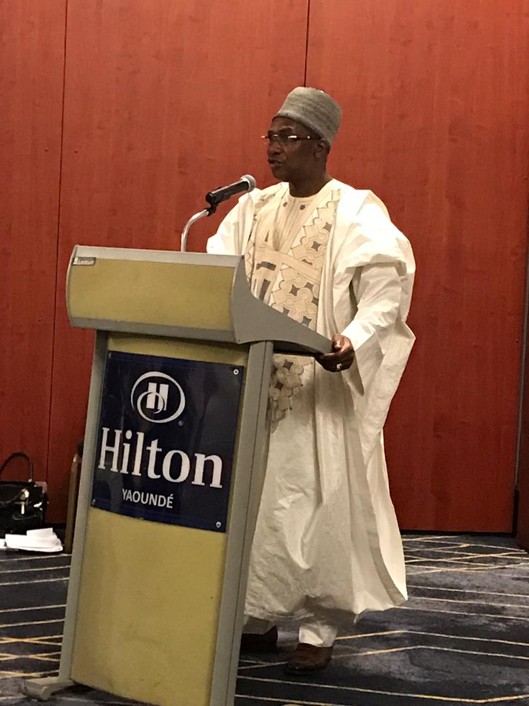 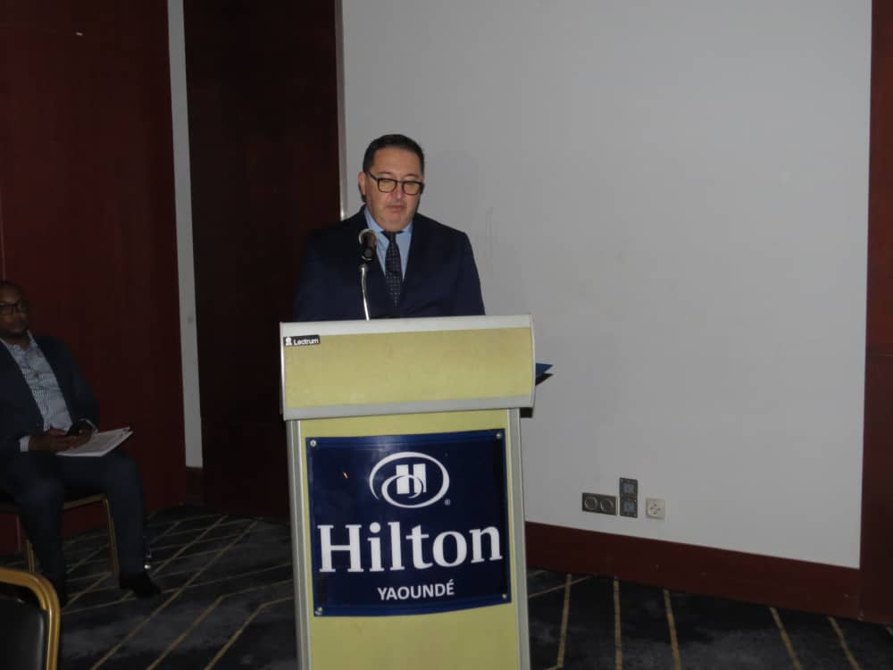

S.E MANAOUDA Malachie JACQUE BROYER

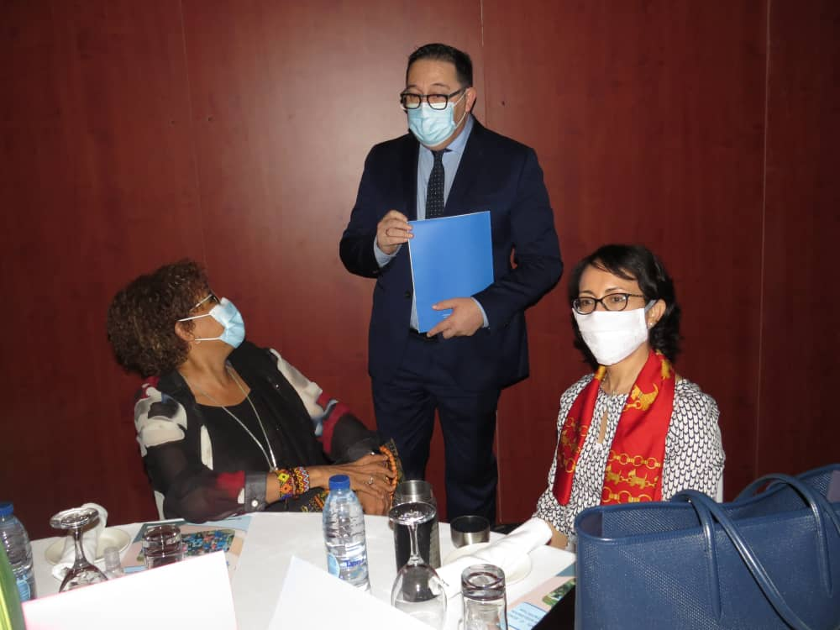

Les représentants pays UNFPA, UNICEF et ONUFEMMES

**Engagement des décideurs**

Les tableaux suivants regroupent les engagements pris par les décideurs présent lors de la rencontre de plaidoyer

|  |  |  |
| --- | --- | --- |
| TABLEAU DES ENGAGEMENTS DES PTF | | |
| Noms du représentant de l’organisation | Fonctions | Engagements formulés |
| Jacques BROYER | Représentant UNICEF au Cameroun | * Contribuer à la création d’un environnement plus favorable à la prise en charge, * Favoriser la participation effective des adolescents et jeunes vivant avec le VIH sur des programmes les concernant, * Œuvrer à la satisfaction de la demande en besoins non satisfaits et à la mobilisation d’autres partenaires |
| Thomas TCHETMI | Représentant de la directrice pays ONUSIDA | * Contribuer à la sécurisation des médicaments ARV pédiatriques et des financements * Renforcer les capacités institutionnelles du réseau de jeunes vivant avec le VIH |
| Laure Albert | Ambassade de France | * Intégrer les adolescents et jeunes vivant avec le VIH dans le processus d’élaboration de programmes santé |
| SITI BATOUL OUSSEIN | Représentante du fonds des nations unies pour la population | * Contribuer à l’accès aux services de SRH et de prévention des VBG |
| Dr ELAT Jean | Directeur pays Georgtown | * Accompagner le RECAJ+ autant que possible pour l’atteinte de ses résultats |

|  |  |  |
| --- | --- | --- |
| **TABLEAU DES ENGAGEMENTS DU GOUVERNEMENT** | | |
| **Noms du représentant de l’organisation** | **Fonctions** | **Engagements formulés** |
| Dr MANAOUDA Malachie | Ministre de la santé publique | * Prioriser les préoccupations des adolescents et jeunes vivant avec le VIH pour les années à venir |
|  | Secrétaire général du ministère de la santé publique | * Contribuer à lever les barrières inhérentes à la prise en charge pédiatrique du VIH * Donner son soutien à toutes les initiatives portées par le RECAJ+ pour améliorer les indicateurs de prise en charge pédiatrique * Travailler à la création de centres de santés dédiés aux adolescents et jeunes |
| Mme NGUE Rékia | Directrice de la vie associative et de la participation des jeunes au ministère de la santé publique | * Améliorer la prise en compte des besoins spécifiques des adolescents et jeunes vivant avec le VIH dans le cadre des interventions et programmes du ministère de la jeunesse et de l’éducation civique |

**Échos de la rencontre de plaidoyer**

La rencontre de plaidoyer fut un succès retentissant et sa portée dépassa de bien loin le cadre restreint de la cérémonie du 09. Ceci est notamment lié à la grande médiatisation de l’évènement avec des passages dans les journaux télévisés des télévisions nationales etc… Au final c’est prêt **d’un million** de personnes qu’on estime avoir été touchés par la rencontre via les différents relais médias.

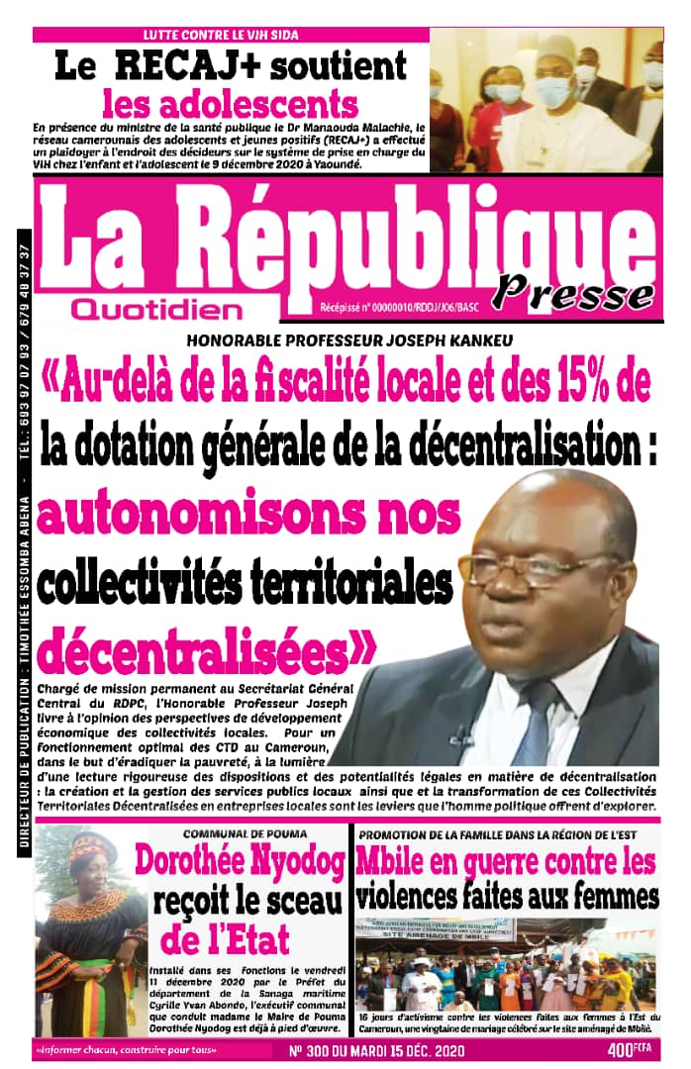 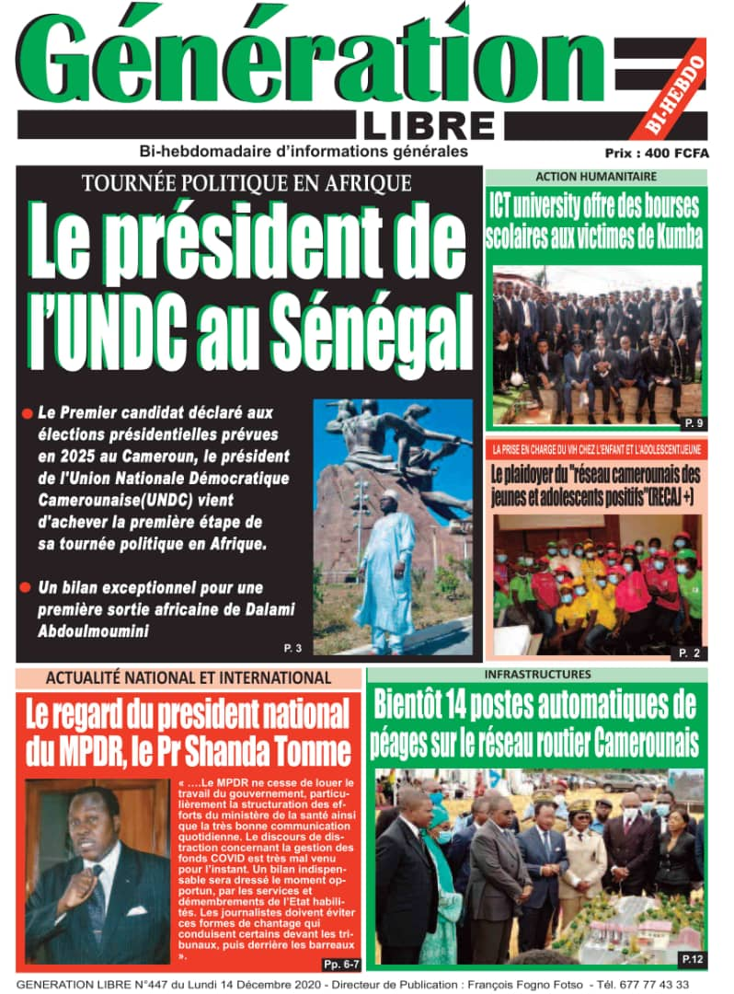 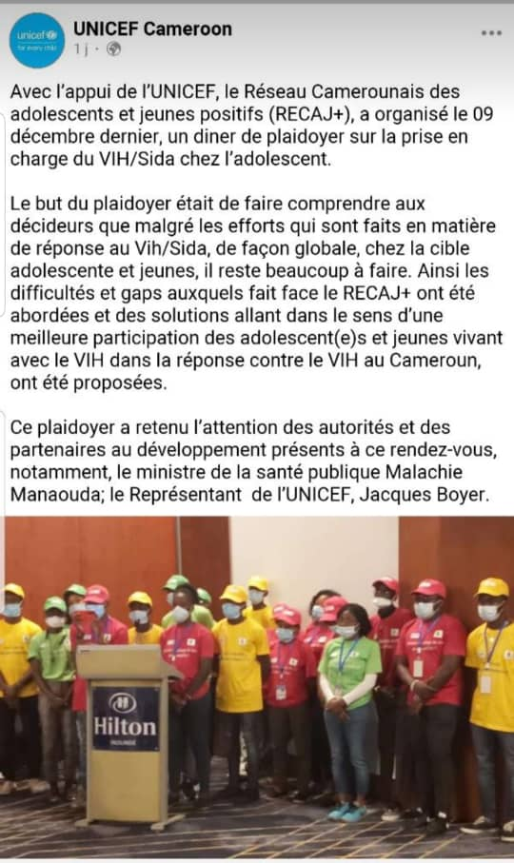

**Liens des articles en ligne**

<https://marhaba-cameroun.info/lutte-contre-le-vih-sida-le-cri-de-coeur-des-adolescents-camerounais/>

<https://www.globalinfonews.cm/index.php/fr/sante/26-sante/660-prise-en-charge-du-vih-chez-les-jeunes-jeunes-le-recaj-plaide-pour-une-augmenntation-des-ressources-allouees-a-la-prise-en-charge>

<https://www.recapinfo.com/447932147>

<https://www.facebook.com/Vision4TV/videos/215701803298479>

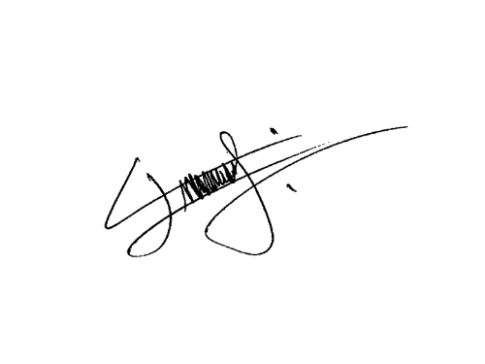

**Parfait KEDI**

**DIRECTEUR EXECUTIF**

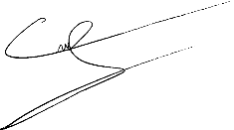

**Patrick Alain FOUDA**

**PRESIDENT NATIONAL**

1.
2.